Vybrané demografické ukazatele
Pro potřeby výuky demografie na FSS MU Brno (jaro 2005)

UKAZATELE STRUKTURY POPULACE PODLE POHLAVÍ A VĚKU

počet mužů
podíl mužů = ────────── . 100 = (%)
počet obyvatel
r. 2001: 48,7 %
-----------------------------------------------------------------------------------------------------------------
počet mužů
index maskulinity (sex ratio) = ───────── . 100 =
počet žen
SLDB 2001: 95

počet mužůx
index maskulinityx = ───────── . 100 =
počet ženx
-----------------------------------------------------------------------------------------------------------------

Průměrný věk - průměrné stáří žijících členů populace
(vážený průměr)
r. 2003 = 38,5

Věkový medián - věk, který rozděluje populaci na dvě poloviny
polovina populace je mladší, polovina starší

r. 2000: 37,3
-----------------------------------------------------------------------------------------------------------------

senioři věk 65 a více
index stáří (age index) = is = ───── . 100 = ────────── . 100 =
děti věk 0-14

(čitatel může být 50+, 60+, 65+ )
-----------------------------------------------------------------------------------------------------------------

index závislosti

= poměr mezi závislou složkou populace (děti nebo senioři) a produktivními
obyvateli

I (děti) III (senioři)
────────── . 100 = nebo ────────── . 100 =
II (produktivní) II (produktivní)

věk 0-14 věk 65 a více
iz = ──────── . 100 iz = ───────── . 100
věk 15-64 věk 15-64

-----------------------------------------------------------------------------------------------------------------

index ekonomického zatížení

I + III věk 0-14 + věk 60 a více
iez = ──── = ────────────────── . 100 =
II věk 15-59

někdy také

I + II + III
iez = ─────── . 100
II

UKAZATELE ÚMRTNOSTI
počet zemřelých
hrubá míra úmrtnosti (hmú) = ----------------------------------------- . 1000 (promile)
počet obyvatel středního stavu

(odděleně pro M a Ž)
počet zemřelých ve věku _{x}
míra úmrtnosti podle věku = ------------------------------------------------- . 1000
počet obyv. středního stavu ve věku _{x}

počet zemřelých ve stáří do 1 roku
kvocient koj. úmrtnosti (kú) = -------------------------------------------------- . 1000
počet živě narozených v daném roce

kvocient úmrtnosti - prvního dne do 24 hodin
- poporodní 3 dnů života
- časné 7 dnů
- novorozenecké 28 dnů
- ponovorozenecké 28-364 dny

počet potratů
index potratovosti = ------------------------------ . 100 = (procenta)
počet živě narozených

počet mrtvě narozených
index mrtvorozenosti = ---------------------------------- . 1000
počet živě narozených

poč. mrtvě naroz. + zemř. do 7 dnů po porodu
index perinatální úmrt. = --------------------------------------------------------------- . 1000
počet živě narozených

Longitudinální a transverzální přístup k demografické analýze:

LONGITUDINÁLNÍ sleduje jednu generaci po více let

= sleduje jedince, narozené v jednom roce (=generaci)
jak postupně vymírají (v různých letech věku)

Ženy narozené r. 1900 (cca 140 000 narozených)
------------------------------------------

Rok Věk Počet zemřelých
------------------------------------------
1900 0 35 000
1901 1 7 000
1902 2 3 000
- - -
- - -

TRANSVERZÁLNÍ sleduje více generací v průběhu jednoho roku

= sleduje jedince narozené v různých letech, ale
zemřelé ve stejném roce

Rok 1993 ženy
--------------------------------

Věk Počet zemřelých
--------------------------------
0 450
1 70
2 40
3 30
- -

Úmrtnostní tabulky – dílčí část (zjednodušeno)
(ČR muži 1996)
Věk | Pravděpodobnost úmrtí v daném věku  q_{x} | Počet dožívajících  l_{x} | Počet zemřelých  d_{x} |  | Naděje dožití  e_{x}
0 | 0,006000 | 100 000 | 600 |  | 70,37
1 | 0,000600 | 99 400 | 60
2 | 0,000198 | 99 340 | 20
3 | 0,000453 | 99 320
⇩ | ⇩ | ⇩ | ⇩ |  | ⇩
Poznámka: pravděpodobnost úmrtí v daném věku se získá úpravou „měr úmrtnosti podle věku“

naděje dožití při narození (e₀)  = očekávaná průměrná délka  života novorozence za předpokladu neměnné úrovně úmrtnosti | aritmetický průměr sloupce d_{x}
normální délka života (e_{N})  = věk v němž dospělí nejčastěji umírají, tzv. modální hodnota | věk, odpovídající maximální  hodnotě ve sloupci d_{x}
pravděpodobná délka života  = doba po jejímž uplynutí zůstane naživu právě polovina z počtu dožívajících, tzv. medián | věk, odpovídající hodnotě  l_{x} = 50 000 (polovina ze 100 000)
naděje dožití v určitém věku  = průměrný očekávaný počet let dalšího života | ve sloupci e

UKAZATELE PORODNOSTI

počet živě narozených
hrubá míra porodnosti (hmp) = -------------------------------- . 1000
střední stav obyvatel

počet živě narozených
obecná míra plodnosti (f) = ------------------------------- . 1000
počet žen 15-49 let

počet dětí 0-4 let
index plodnosti (ip) = ------------------------- . 100
počet žen 15-49 let

počet živě naroz. dětí ženám ve věku_{x}
míry plodnosti podle věku (f_{x}) = ---------------------------------------------------- . 1000
střední stav žen ve věku_{x}

Součet měr plodnosti podle věku ⇨ ukazatele konečné a úhrnné plodnosti

Postup: (příklad)
 | míry plodnosti podle věku (f_{x})
Věk | (např.) generace naroz. 1940 | (např.) plodnost v r. 1990
15 | - | -
16 | - | -
17 | - | -
. | longitudinální přístup | transverzální přístup
. | - | -
. | - | -
49 | - | -
součet= konečná plodnost součet = úhrnná plodnost

Interpretace ⇨ průměrný počet živě narozených dětí na 1 ženu
(kdyby zůstala zachována zjištěná úroveň plodnosti)

UKAZATELE POTRATOVOSTI

počet potratů
hrubá míra potratovosti (hmpo) = --------------------------------- . 1000 = (promile)
počet obyv. střed. stavu

počet potratů
potratový index (ipo) = ------------------------- . 100 = (procenta)
počet narozených

podíl potratů ze 100 ukončených těhotenství = podíl potratů ze součtu
porodů + potratů
počet potratů
= ---------------------------------- . 100 =
součet porodů a potratů

počet potratů
obecná míra potratovosti (ompo) = ----------------------- . 1000 =
počet žen15-49

počet potratů ženám ve věkux
míry potratovosti podle věku = ------------------------------------------ . 1000 =
střední stav žen věkux

úhrnná potratovost - součet měr potratovosti dle věku
(analogie úhrnné plodnosti)
- hypotetický ukazatel

cca = kolik by 1 žena prodělala za svůj život potratů
(kdyby zůstala zachována zjištěná úroveň potratovosti)

UKAZATELE SŇATEČNOSTI

počet sňatků

hrubá míra sňatečnosti (hms) = ───────────── . 1000
střední stav obyvatel

------------------------------------------------------------------------------------------------------

Míry sňatečnosti podle věku (odděleně pro M a Ž)

počet sňatků svobodných ve věkux
- míra sňateč. svobodných = ─────────────────────── . 1000
střední stav svobodných ve věkux

počet sňatků svobodných ve věkux
- redukovaná míra sňateč. = ────────────────────── . 1000
střední stav všech osob ve věkux
(M nebo Ž)
--------------------------------------------------------------------------------------------------------
Součet "redukovaných měr sňatečnosti" za jednotlivé věkové skupiny 16 - 49 let
dává konečnou nebo úhrnnou sňatečnost svobodných

 | longitudinálně: | transverzálně:
 | např. sňatečnost | např. sňatečnost
věk | generace nar. 1940 | v roce 1990
16 | - | -
17 | - | -
- | - | -
- | - | -
49 | - | -
 | = konečná sňatečnost svobodných | = úhrnná sňatečnost svobodných

konečná s.= průměrný počet prvních sňatků na 100 osob ve studované generaci (sňatky uzavřené do 50 let věku)
úhrnná s. = průměrný počet prvních sňatků (uzavřených do 50 let věku)
v daném kalendářním roce

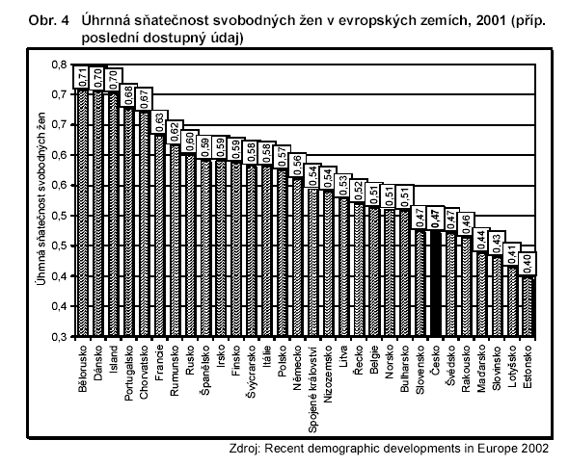

UKAZATELE ROZVODOVOSTI
počet rozvodů

hrubá míra rozvodovosti (hmro) = ------------------------------ . 1000
střední stav obyvatel
------------------------------------------------------------------------------------------------------
počet rozvodů
index rozvodovosti (ir) = --------------------- . 100 = (v %)
počet sňatků

Interpretace = na 100 sňatků připadá X rozvodů
------------------------------------------------------------------------------------------------------
počet rozvodů
míra rozvodovosti manželství (mrm) = ---------------------------------- . 1000
(počet manželství)
střední stav vdaných žen

(praxe = počty manželství nahrazeny počtem vdaných žen)
------------------------------------------------------------------------------------------------------
počet R x-letých manželství
rozv. podle délky trvání manželství = ------------------------------------------- . 100
počet S uzavřených před x lety

⬆ = počet sňatků z roku, kdy byla rozvádějící se manž. uzavřena
(výchozí počet sňatků)

Obr. – rozvodovost podle délky trvání manželství
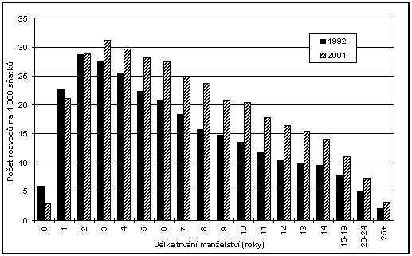
úhrnná rozvodovost
= nejpřesnější míra rozvodovosti
= součet měr rozvodovosti podle délky trvání manželství

Příklad výpočtu:
Rozvodovost podle délky trvání manželství (ČR, 1990)
Délka trvání manželství  (rozdíl kalendářních let) | Míry rozvodovosti podle délky trvání manželství
0 | 0.75
1 | 2.69
2 | 3.24
3 | 3.21
4 | 2.78
5 | 2.45
6 | 2.13
7 | 1.94
8 | 1.58
9 | 1.52
10-14 | 6.55
15-19 | 4.36
20-24 | 2.79
25+ | 1.96
úhrnná rozvodovost = | 37.95

Interpretace: v roce 1990 se rozvedlo téměř 38 procent
z původních počtů uzavřených sňatků

definice:
počet rozvodů na 100 výchozích sňatků
K. Kalibová v článku o Rozvodovosti a neúplné rodině v rámci demogr. konference, Demografie, 1991, č. 1

podíl sňatků, které by skončily rozvodem při neměnné rozvodovosti, úmrtnosti a struktuře vdaných a ženatých podle doby trvání manželství
Koschin, F. 2000 „Demografie poprvé“. VŠE, Praha.

SOCIODEMOGRAFICKÁ STRUKTURA POPULACE

dimenze
ekonomická aktivita
vzdělání
náboženské vyznání
národnost

---------------------------------------------------------------------------------------

EKONOMICKÁ AKTIVITA

Census 2001:

Ekonomicky aktivní (tzv. pracovní síla)
a) zaměstnaní
- zaměstnané osoby, zaměstnavatelé, samostatně činní
- pracující důchodci
- pracující studenti a učni
- ženy na mateřské dovolené (28 nebo 37 týdnů)
b) nezaměstnaní

Ekonomicky neaktivní:
- nepracující důchodci
- ostatní s vlastním zdrojem obživy
- žáci, studenti, učni
- osoby v domácnosti
- děti předškolního věku a ostatní závislé osoby

********************************************************************************

Klasifikace EGP
───────────────────────────────────────────
Kategorie 1983 1988 1993 1996 1997
───────────────────────────────────────────
Vyšší odborníci 8.5 9.4 9.1 11.7 13.7 stř.tř.
Nižší odborníci 14.0 15.5 16.8 17.5 20.0 stř. tř.
Rutinní nemanuální 14.2 14.0 14.1 17.3 14.8
Samostatní se zaměstn. 0.0 0.0 1.2 1.7 3.2 stř. tř.
Samostatní bez zaměstn. 0.5 0.6 4.3 2.3 3.2 stř. tř.
Mistři, nižší technici 4.7 5.0 3.9 5.3 7.9
Kvalifikovaní dělníci 19.2 19.4 17.9 15.9 15.5
Nekvalifikovaní dělníci 31.4 29.2 27.1 23.7 20.0
Zemědělští dělníci 7.2 6.7 4.9 4.1 1.3
Soukromí zemědělci 0.3 0.2 0.7 0.5 0.4
───────────────────────────────────────────
C e l k e m (%) 100 100 100 100 100
───────────────────────────────────────────
Pramen: Večerník, J. (ed.): Zpráva o vývoji české společnosti 1989-1998. Academia, Praha, 1998.

